**Деловая игра для педагогов   
«Живем играя»**

**Цель:** определить уровень профессиональной подготовленности педагогов;

развить сплочённость, умение работать в команде, аргументировано отстаивать свою точку зрения.

**Задачи:** совершенствовать педагогическое мастерство педагогов, способствовать творческому поиску;

скорректировать работу по организации сюжетно-ролевой игры в разновозрастных группах;

расширить знания педагогов о современных подходах к организации сюжетно-ролевых игр.

**Форма проведения: Деловая игра.**

Обоснование необходимости проведения деловой игры.

Мы живем в новое время, в котором предъявляются новые современные требования к образованию в частности и дошкольному, а та же к профессионализму педагогов.

Современный педагог должен научиться адекватно, реагировать на происходящие изменения в дошкольном образовании, уметь работать в команде единомышленников – со всеми участниками образовательного процесса.

Проведение данной деловой игры, было вызвано необходимостью контроля и систематизации знаний педагогов по повышению эффективности педагогического процесса через организацию сюжетно-ролевых игр образовательной деятельности с детьми, совершенствованию режима пребывания ребенка в дошкольном учреждении в соответствии с федеральными государственными образовательными стандартами дошкольного образования.

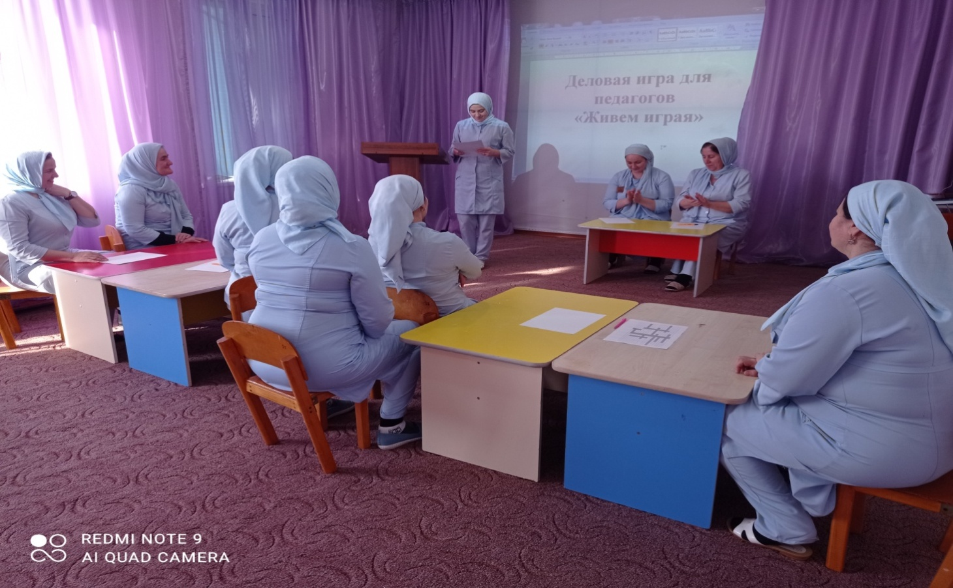

**Ход деловой игры.**

Ведущий. Здравствуйте уважаемые коллеги! Мы рады приветствовать вас на деловой игре «Вся наша жизнь игра». Наша деловая игра направлена на совершенствование, систематизацию знаний в организации сюжетно-ролевых играх и осмыслению собственных подходов к работе.

Кто присутствует здесь в зале,

Кто считает строго баллы,

Ну, конечно – же, они –

Наше строгое жюри.

Итак, нам необходимо выбрать строгое жюри.

Вед. Давайте поприветствуем участников команд. Мы начинаем, желаю командам удачи, успехов в предстоящем состязании.

Вед. Чтобы поближе познакомиться, предлагаю вам выбрать в своей команде капитана и представить свою команду. Приветствуется творчество, фантазия, смекалка команды (название, девиз).

**1. Первое задание «Знатоки».**

Командам зачитываются вопросы, зашифрованные в кроссворде. Педагогам необходимо разгадать кроссворд. Чья команда больше отгадает вопросов, получает балл.

Вопросы:

По вертикали.

1. Одна из характерных черт в сюжетно-ролевых играх.

4. Кому принадлежит особая роль в сюжетно-ролевых играх.

6. Предмет, предназначенный для игр.

7. Вид осмысленной непродуктивной деятельности, где мотив лежит не в результате ее, а в самом процессе.

По горизонтали.

2. Один из компонентов структуры сюжетно-ролевых игр.

3. Один из принципов организации сюжетно-ролевых игр.

5. Требования для исполнения неких условий всеми участниками, какого-либо действия.

8. Разговор, беседа, между двумя и более детьми.

9. Игра-головоломка из множества фрагментов рисунка различной формы.

10. Конструктор для сборки и моделирования разнообразных предметов.

11. Действительность отражаемая в детских играх.

12. Как иначе назвать - ход игры.

|  |  |  |  |  |  |  |  |  |  |  |  |  |  |  |  |  |  |  |
| --- | --- | --- | --- | --- | --- | --- | --- | --- | --- | --- | --- | --- | --- | --- | --- | --- | --- | --- |
|  |  |  |  |  |  |  |  |  | 1С |  |  |  |  |  |  | |  |  |
|  |  |  |  |  |  |  | 5П | Р | А | В | И | Л | А |  |  | |  |  |
|  |  |  |  |  |  |  |  |  | М |  |  |  |  |  |  | |  |  |
|  |  |  |  | 4В |  |  |  |  | О |  |  |  |  |  | |  |  |  |
| 8Д | И | А | Л | О | Г |  |  |  | 11С | Ю | Ж | Е | Т |  |  | |  |  |
|  |  |  |  | С |  |  |  |  | Т |  |  |  |  |  |  | |  |  |
|  |  |  |  | П |  |  |  | 12С | О | Д | Е | Р | Ж | А | Н | | И | Е |
|  |  |  |  | И |  |  |  |  | Я |  |  |  |  |  |  | |  |  |
|  |  |  | 3А | Т | Р | И | Б | У | Т |  |  |  |  |  |  | |  |  |
|  |  |  |  | А |  |  |  |  | Е |  | 6И |  |  |  |  | |  |  |
|  |  |  |  | Т |  |  |  |  | 10Л | Е | Г | О |  |  |  | |  |  |
|  |  |  |  | Е |  |  |  |  | Ь |  | Р |  |  |  |  | |  |  |
|  | 9П | А | З | Л |  |  |  |  | Н |  | У |  |  |  |  | |  |  |
|  |  |  |  | Ь |  |  |  |  | О |  | Ш |  |  |  |  | |  |  |
|  |  |  |  |  |  | 7И |  |  | С |  | К |  |  |  |  | |  |  |
|  |  |  |  |  |  | Г |  |  | Т |  | А |  |  |  |  | |  |  |
|  |  |  |  |  |  | 2Р | О | Л | Ь |  |  |  |  |  |  | |  |  |
|  |  |  |  |  |  | А |  |  |  |  |  |  |  |  |  | |  |  |

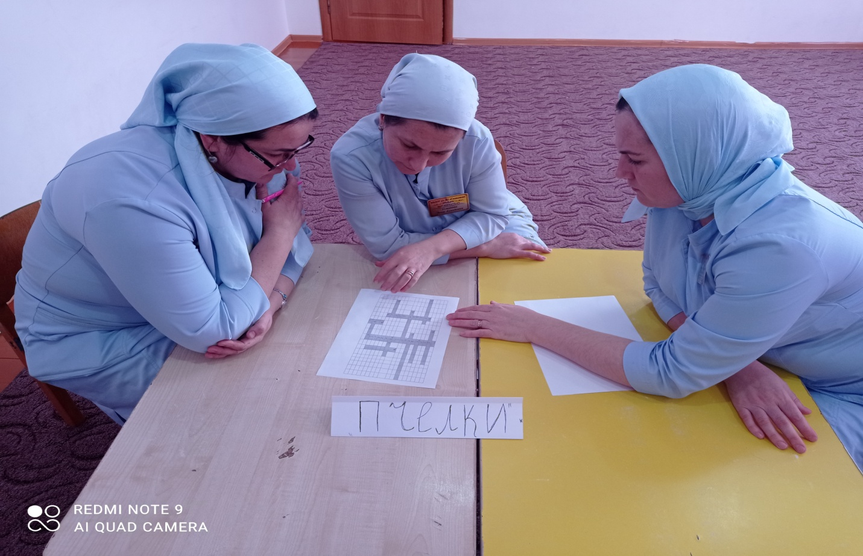

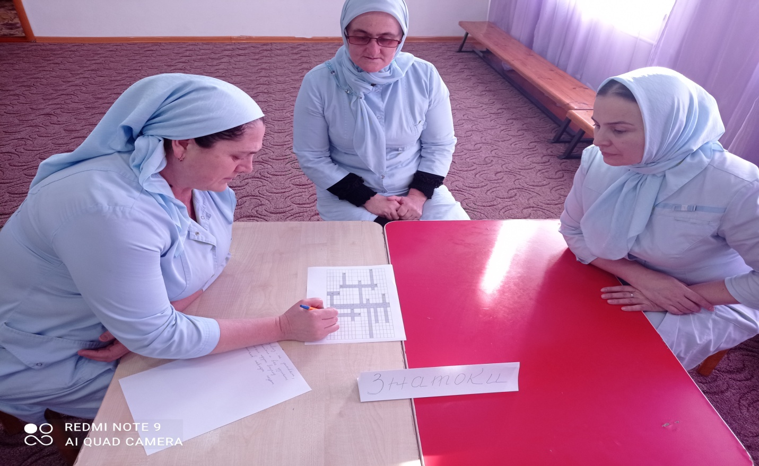

**2. «Виртуозы»**

Командам выдаются листок и ручка. Необходимо за ограниченное время перечислить как можно больше сюжетно-ролевых игр (СРИ), и к каждой перечисленной игре по 5 атрибутов. Побеждает команда перечислившая наибольшее количество СРИ.

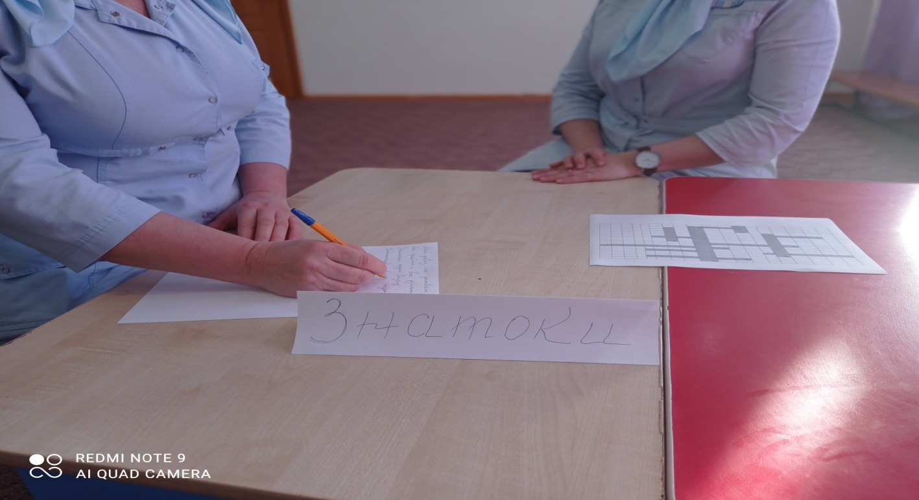

**3. «Программисты».**

На листке бумаге напечатано программное содержание по сюжетно-развивающимся играм. Командам за определенное время необходимо определить соответствующую возрастную группу.

1. Формировать умения осуществлять разнообразные условные игровые действия с сюжетной игрушкой, предметом: связывать 2-3 игровых действия в смысловую цепочку, словесно обозначать их, продолжать по смыслу действие, начатое партнером-взрослым, а затем сверстником. (От 2 до 3 лет.)

2. Формировать умения принимать и обозначать игровую роль, реализовывать специфические игровые действия, элементарный игровой диалог с партнером-сверстником. (От 3 до 4 лет.)

3. Формировать умения изменять свое ролевое поведение в соответствии с разными ролями партнеров, умение менять роль и обозначать свою новую роль для партнеров в процессе развертывания игры. (от 4 до 5 лет)

4. Формировать умения комбинировать разнообразные события, согласовывая в общем сюжете индивидуальные замыслы; учить овладевать совместным сюжетосложением. (От 5 до 7 лет.)

Побеждает команда определившая правильно возрастную группу в программном содержании.

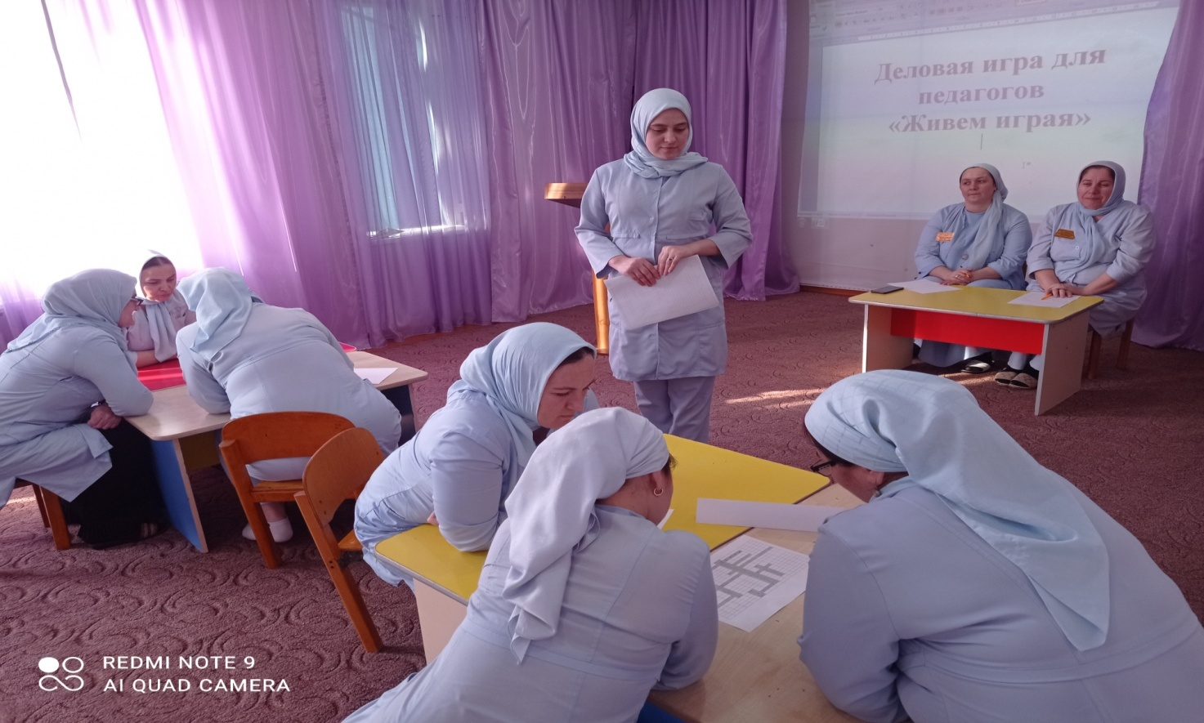

**5. «Интригующая»**

Педагогические ситуации. Команды по жребию вытаскивают педагогические ситуации. Одна команда разыгрывает педагогическую ситуацию, а представителю с противоположной команды (в роли педагога) необходимо должен решить эту ситуацию.

1. Воспитатель предложила детям сюжетно-ролевую игру «Путешествие на военном корабле». Дети сразу стали разбирать себе роли.

- Я буду поваром, — громче всех сказала Кристина.

- А я- капитаном! — сказал Артем.

- Чур, я помощник капитана! — сказали одновременно Денис и Игорь.

- Нет, я! — с агрессией повторял Игорь.

- А я первый сказал!

- Ну и что, ты уже был капитаном!

Разрешите эту ситуацию.

2. Две девочки (им по 6 лет) никак не могут договориться, кто будет мамой куклы Даши.

- Я буду!

- И я хочу! — спорят девочки.

- Двух мам не бывает, — говорит одна из них.

- Хочешь, ты будешь няней? — предлагает первая.

- Нет, я буду только мамой! — настаивает вторая. Одна из девочек наклоняется над коляской, быстро берет на руки куклу и начинает ее укачивать.

- Ну, а я тогда не буду играть! — обиделась другая.

Разрешите ситуацию.

В конце подводятся итоги деловой игры. Победителем считается команда, набравшая наибольшее количество балов.